安丘市综合行政执法局2019年政府信息公开工作年度报告

根据《中华人民共和国政府信息公开条例》精神和《安丘市人民政府办公室关于做好2019年政府信息公开工作年度报告编制和公布工作的通知》文件要求，安丘市综合行政执法局编制本报告。报告全文包括2019年度政府信息公开工作概述，主动公开政府信息情况，收到和处理政府信息公开申请情况，政府信息公开申请行政复议、行政诉讼情况，政府信息公开工作存在的主要问题及改进情况，其他需要报告的事项6个部分。本报告中所列数据的统计期限自2019年1月1日起至2019年12月30日止。

一、总体情况

2019年，我局围绕城市管理中心工作，通过科学统筹，周密组织，提升市综合行政执法局信息公开力度，以安丘市人民政府门户网站为信息公开渠道，坚持“以公开为常态、不公开为例外”，把推进政府信息公开与转变政府职能、规范权力运行、促进依法行政紧密结合起来，不断完善政务公开和政府信息公开工作机制，明确公开流程，深化公开内容，及时回应公众关切，切实保障人民群众的知情权、参与权和监督权。

（一）强化政府信息管理

**1、加强组织领导。**我局领导高度重视信息公开工作，把政府信息公开工作作为提高执政能力、加强政府和部门自身建设与改革的重要手段。明确了分管领导和牵头科室，成立了以主要领导为组长、分管领导为副组长、各科室、中队负责人为成员的政府信息公开工作领导小组，内设办公室，负责政府信息公开的部署安排、组织实施和督导督办各项工作，以公开、便民和廉政、勤政为基本要求，坚持“应公开、尽公开、应上网、尽上网”和“谁发布，谁审查，谁负责”的原则，全力做好信息公开工作。

**2、建立健全制度机制。**为了进一步加强政府信息公开工作标准化和规范化建设，我局进一步制定和完善了《政府信息主动公开办法》、《依申请公开办法》、《保密审查办法》、《年度工作报告办法》等政府信息公开工作制度；明确了政府信息公开的职责、程序、方式和时限；建立政务信息主动公开、依申请公开、保密审查、违规违纪责任追究等相关工作制度。

**3、及时公开，按时报送。**及时报送电子和纸质的主动公开文件；每季度按时做好政府信息公开情况统计报送工作；按时公开政府信息公开年度报告；及时将依申请公开办理件报送安丘政务公开监察系统。

**4、加强监督检查。**强化政府信息公开前的保密审查等基础工作，强化考核监督，将该工作纳入年度绩效考核体系。

（二）主动公开情况

**1、主动公开政府信息的数量及类别。**2019年，我局主动公开政府信息275条。内容涉及机构职能、政策规范、城管执法、人事任免等业务。

**2、主动公开政府信息的形式。**我局政府信息主动公开主要采取四种形式：一是利用政府信息公开平台（安丘市人民政府网站）公开信息，通过平台公开我局各项工作信息、责任事项实施情况；二是利用我局审批服务窗口公开办事指南、业务流程、办事依据；三是利用数字城管平台、12345市民热线、12319城建服务热线、城管24小时举报电话（4291929）提供信息咨询服务，接收处置各类城市管理投诉举报案件；四是利用报刊、广播、电视、微博、微信等媒体渠道，对市民进行宣传教育引导。在主动公开信息中，尽最大限度地把政策、法规、政务动态及时通过各种渠道对外公布，除信息公开栏上公布之外，需要查阅相关的文件依据或登记情况等可以直接到局办公室、法制科和审批科进行查阅。

（三）投诉受理的办理情况

**1、做好人大代表建议和政协委员提案办理结果信息公开工作。**2019年我局共承办政协和人大提案共13件（其中主办6件，会办7件），办复率达100％，满意率达99％；均按规定时间和要求办结并书面答复提案单位及代表和委员。

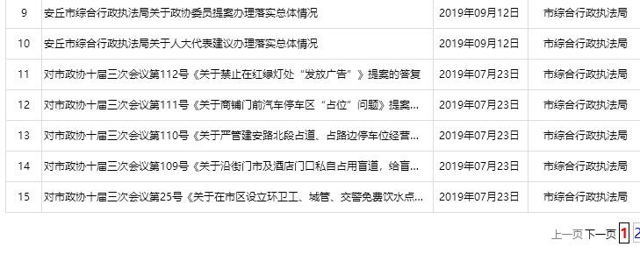

**2、做好群众举报投诉的受理工作。**一是做好数字平台建设，1-12月份，数字城管平台接收处置城市管理案件15389件，案件处置率达99.7%。二是认真处理各类投诉信访，严格执行信访投诉处理责任追究意见，对信访投诉，第一时间做出反应，落实包案领导和责任中队，限时办结。截止目前共受理12345政务热线投诉2480件，信访、网络投诉18件，市级领导接访1件，群众来电1500多次，均在规定时限内得到圆满解决，办结率、回复率、满意率达到了100％。

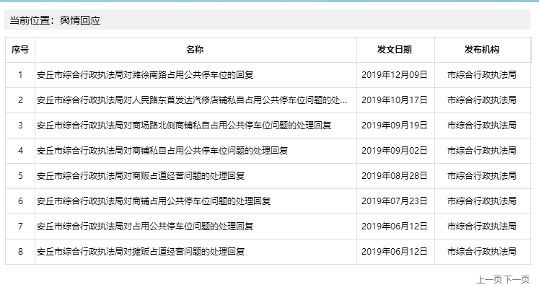

（四）做好平台建设工作

**1、拓展公开平台。**以政府信息公开专栏和局门户网站为主，不断推进政务新媒体健康有序发展，进一步探索通过政务新媒体推进政务公开、回应社会关切、服务群众办事、塑造政府形象的方式方法。

**2、加强与新闻媒体合作。**积极邀请新闻媒体宣传报道城市管理工作重点工程、重大活动和重要节点，引导公众了解、支持、参与城市管理。

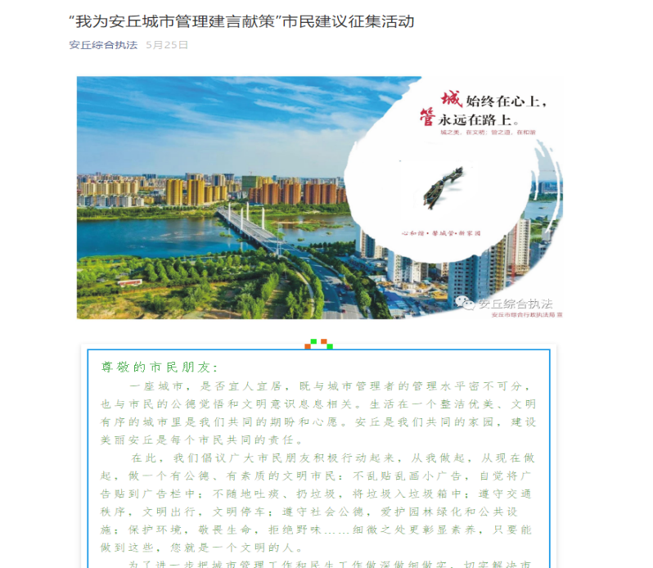

（五）严格落实监督检查制度

**1、强化考核监督。**将政府信息公开工作作为推进法治政府建设的重要举措，纳入年度绩效考核体系，激发局系统政府信息公开工作积极性和主动性。

**2、完善工作机制。**制定《市综合行政执法局政务公开工作制度》，确保局系统政府信息公开工作有章可循、有规可依。制定《2019年政务公开工作实施方案》，明确局系统政府信息公开工作原则、年度任务和工作要求。梳理完成《市综合行政执法局政府信息主动公开基本目录》，进一步明确局系统政府信息公开的内容、时限、形式、主体等要素。

**3、抓好队伍培训。**选优配强信息工作人员队伍，建立起完整的信息报送机制，保证政府信息公开运转高效有序。定期组织开展政府信息公开工作培训，积极参加市政府组织的政府信息公开工作会议和业务培训，切实提高对政府信息公开工作的认识水平和工作能力。

（六）工作考核、社会评议和责任追究结果情况。**1.建立工作考核制度。**主动接受市政府政务公开办对我局政务信息公开情况进行的监督，做好沟联工作，对发现工作不到位的地方，由专职人员及时进行改进。同时，我局由政务公开领导小组定期对各科室工作进行监督，及时将督导情况向分管领导和局主要负责人汇报，并通知相关各科室及时整改到位，确保政务信息的时效性与准确性；**2.听取社**会公众评议。一是对于需要向社会进行意见征集的，我局及时在部门网站和政府网站进行公示，并注明联系电话和邮箱，积极主动听取社会公众的意见与建议。二是公众对于网站信息有任何疑议的，我局及时进行解答。三是通过政策夜市、城管宣传日、志愿者服务等形式主动听取市民的意见和建议；**3.责任追究结果情况。**2019年我局未出现因信息公开不到位需要进行责任追究的情况。

二、主动公开政府信息情况

|  |  |  |  |  |
| --- | --- | --- | --- | --- |
| 第二十条第（一）项 | | | | |
| 信息内容 | 本年新制作数量 | | 本年新 公开数量 | 对外公开  总数量 |
| 规章 | 0 | | 0 | 0 |
| 规范性文件 | 0 | | 0 | 0 |
| 第二十条第（五）项 | | | | |
| 信息内容 | 上一年项目数量 | | 本年增/减 | 处理决定数量 |
| 行政许可 | 890 | | -890 | 829 |
| 其他对外管理服务事项 | 0 | | 0 | 0 |
| 第二十条第（六）项 | | | | |
| 信息内容 | 上一年项目数量 | | 本年增/减 | 处理决定数量 |
| 行政处罚 | 179 | | 203 | 382 |
| 行政强制 |  | |  |  |
| 第二十条第（八）项 | | | | |
| 信息内容 | 上一年项目数量 | | 本年增/减 | |
| 行政事业性收费 | 1 | | -1 | |
| 第二十条第（九）项 | | | | |
| 信息内容 | | 采购项目数量 | 采购总金额 | |
| 政府集中采购 | | 1 | 231000 | |

**三、收到和处理政府信息公开申请情况**

|  |  |  |  |  |  |  |  |  |  |
| --- | --- | --- | --- | --- | --- | --- | --- | --- | --- |
| （本列数据的勾稽关系为：第一项加第二项之和，  等于第三项加第四项之和） | | | 申请人情况 | | | | | | |
| 自然人 | 法人或其他组织 | | | | | 总计 |
| 商业企业 | 科研机构 | 社会公益组织 | 法律服务机构 | 其他 |
| 一、本年新收政府信息公开申请数量 | | |  |  |  |  |  |  |  |
| 二、上年结转政府信息公开申请数量 | | |  |  |  |  |  |  |  |
| 三、本年度办理结果 | （一）予以公开 | |  |  |  |  |  |  |  |
| （二）部分公开（区分处理的，只计这一情形，不计其他情形） | |  |  |  |  |  |  |  |
| （三）不予公开 | 1.属于国家秘密 |  |  |  |  |  |  |  |
| 2.其他法律行政法规禁止公开 |  |  |  |  |  |  |  |
| 3.危及“三安全一稳定” |  |  |  |  |  |  |  |
| 4.保护第三方合法权益 |  |  |  |  |  |  |  |
| 5.属于三类内部事务信息 |  |  |  |  |  |  |  |
| 6.属于四类过程性信息 |  |  |  |  |  |  |  |
| 7.属于行政执法案卷 |  |  |  |  |  |  |  |
| 8.属于行政查询事项 |  |  |  |  |  |  |  |
| （四）无法提供 | 1.本机关不掌握相关政府信息 |  |  |  |  |  |  |  |
| 2.没有现成信息需要另行制作 |  |  |  |  |  |  |  |
| 3.补正后申请内容仍不明确 |  |  |  |  |  |  |  |
| （五）不予处理 | 1.信访举报投诉类申请 |  |  |  |  |  |  |  |
| 2.重复申请 |  |  |  |  |  |  |  |
| 3.要求提供公开出版物 |  |  |  |  |  |  |  |
| 4.无正当理由大量反复申请 |  |  |  |  |  |  |  |
| 5.要求行政机关确认或重新  出具已获取信息 |  |  |  |  |  |  |  |
| （六）其他处理 | |  |  |  |  |  |  |  |
| （七）总计 | |  |  |  |  |  |  |  |
| 四、结转下年度继续办理 | | |  |  |  |  |  |  |  |

四、政府信息公开行政复议、行政诉讼情况

|  |  |  |  |  |  |  |  |  |  |  |  |  |  |  |
| --- | --- | --- | --- | --- | --- | --- | --- | --- | --- | --- | --- | --- | --- | --- |
| 行政复议 | | | | | 行政诉讼 | | | | | | | | | |
| 结果  维持 | 结果纠正 | 其他结果 | 尚未  审结 | 总  计 | 未经复议直接起诉 | | | | | 复议后起诉 | | | | |
| 结果维持 | 结果纠正 | 其他  结果 | 尚未  审结 | 总计 | 结果维持 | 结果  纠正 | 其他  结果 | 尚未审结 | 总计 |
|  |  |  |  |  | 1 |  |  |  | 1 |  |  |  |  |  |

五、存在的主要问题及改进情况

自实行政务信息公开工作以来，主要存在以下问题：**一是信息公开的内容有待进一步完善；二是信息更新还不够及时。**

针对上述情况，今后将继续完善，力求改进：**一是努力规范工作流程。**将进一步梳理我局政务公开信息，及时提供，定期维护，确保政务信息公开工作能按照既定的工作流程有效运作，公众能够方便查询。进一步完善政务公开制度，明确责任，保障信息通畅。**二是逐步扩大公开内容，补充完善政务信息。**对原有的政务信息公开目录等进行补充完善，及时更新，扩大公开内容，保证公开信息的完整性和准确性。**三是提高政务公开信息功能，建立好信息间的关联性，让公众方便查询。**

六、其他需要报告的事项

2019年度，我局没有其他需要报告的事项。